**8-Queens:** 8 Vezir (Eight Queens) <https://www.wikiwand.com/en/Eight_queens_puzzle>

8 Vezir (Eight Queens) probleminin çözümünü tepe tırmanma (hill climbing) yöntemiyle yapanJava/C#/C/Python Programını yazınız. Satranç tahtasını etkin bir şekilde temsil ediniz. Yerel optimumda takıldığı durumlarda (Şekil 1), 8 taşın olduğu rastgele yeni bir satranç konumundan başlatınız (Random Restart). Problemi **15 kere** çözdürünüz, her bir deneme için, **yer değiştirme sayısı, random restart sayısı** ile **işlem sürelerini** içeren bir Tablo **[16 x 3]** oluşturunuz

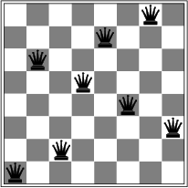

**Şekil 1: 8 queens problem, A local minimum with h=1**

Sekiz vezir problemi için 4,426,165,368 olası yerleşim ve sadece 92 çözüm vardır.